Karta 1. Prikaz zone evakuacije u slučaju aktiviranja Vanjskog plana od strane operatera JANAF
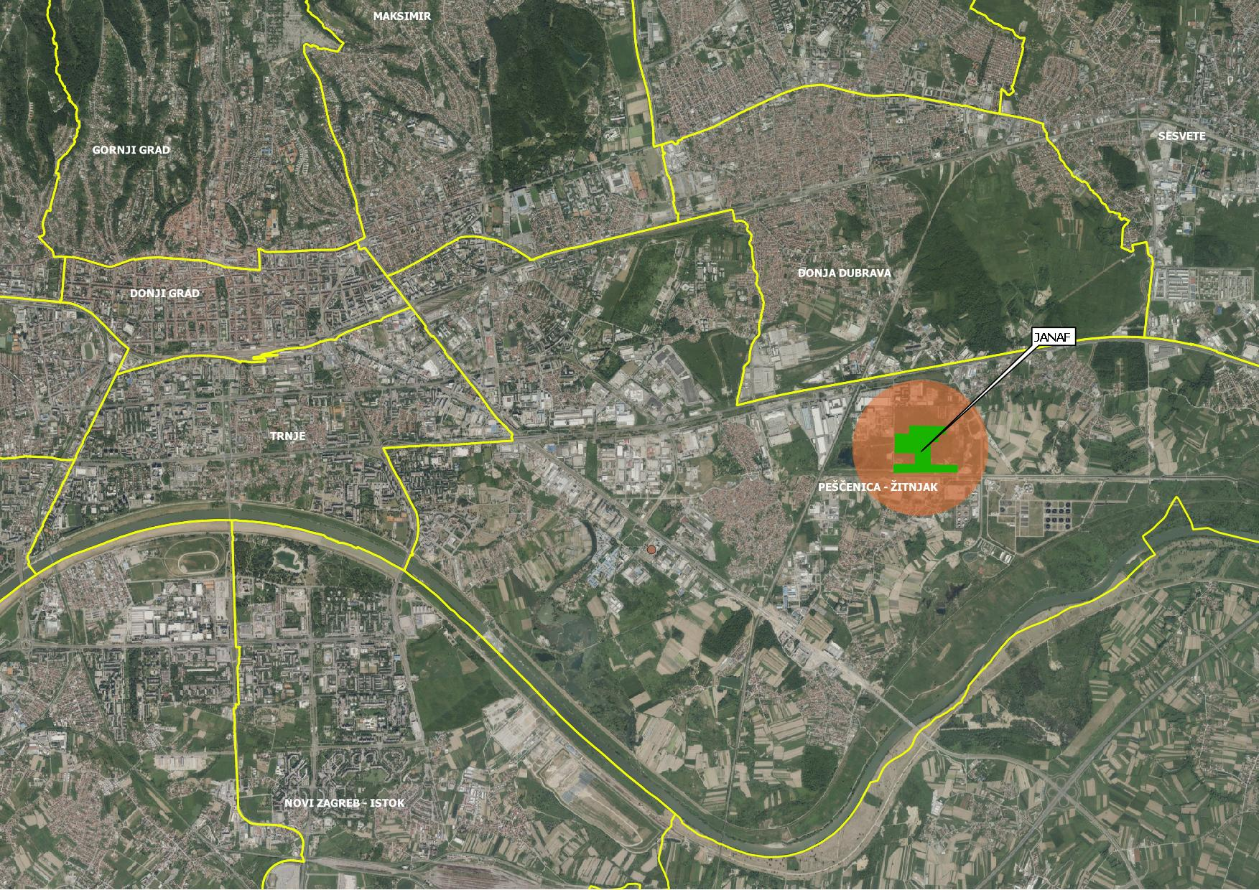
Karta 2. Prikaz zone evakuacije u slučaju aktiviranja Vanjskog plana od strane operatera INA
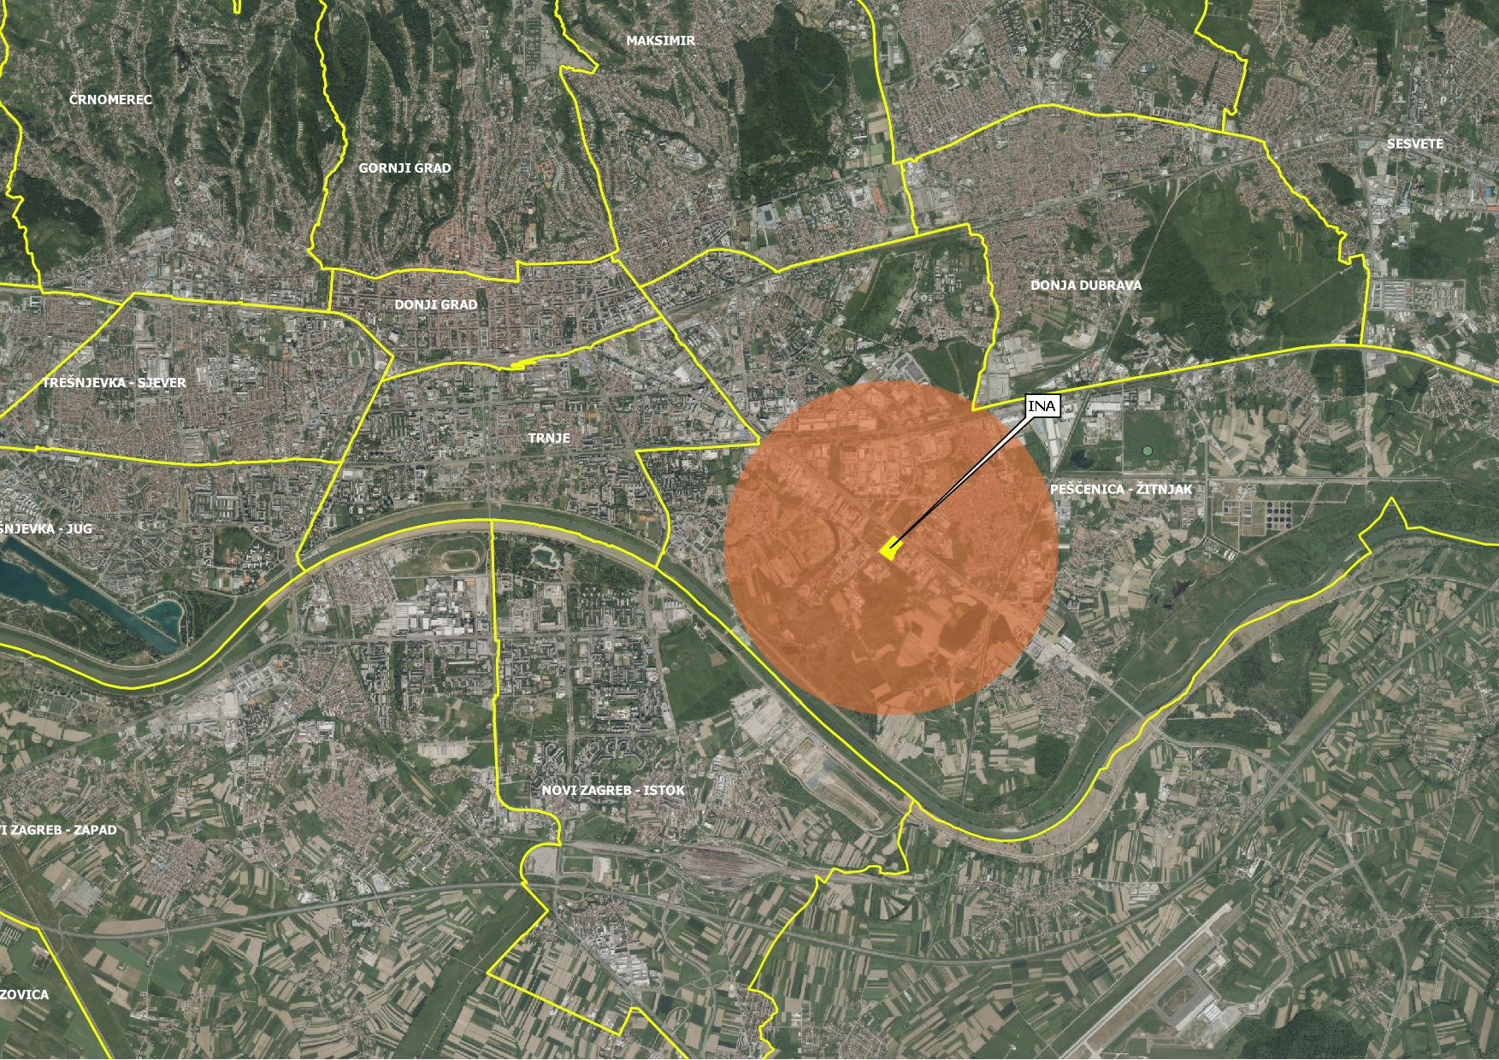
Karta 3. Prikaz zone evakuacije u slučaju aktiviranja Vanjskog plana od strane operatera HEP-Proizvodnja
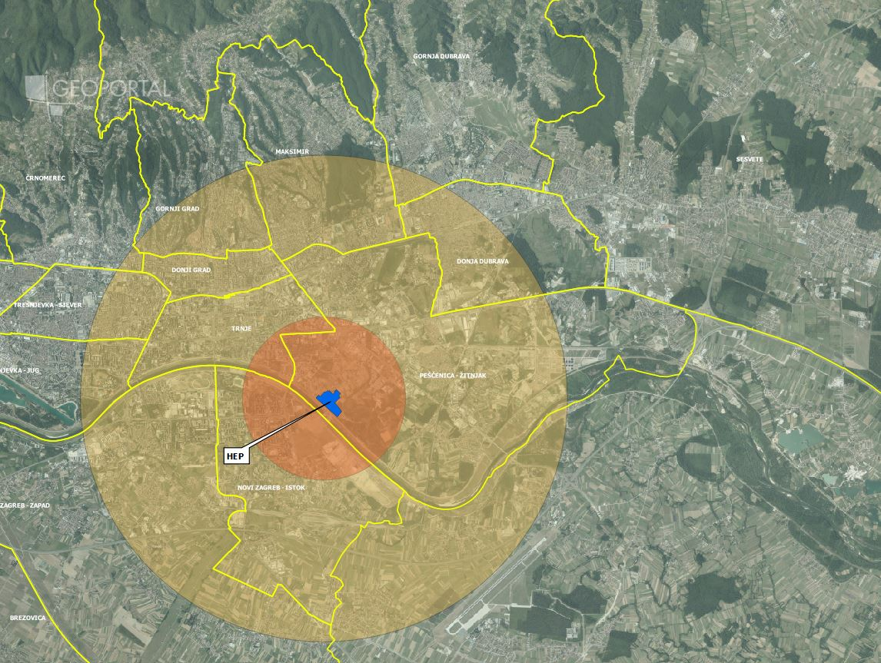
Karta 4. Smjerovi evakuacije u slučaju sjeveroistočnog vjetra
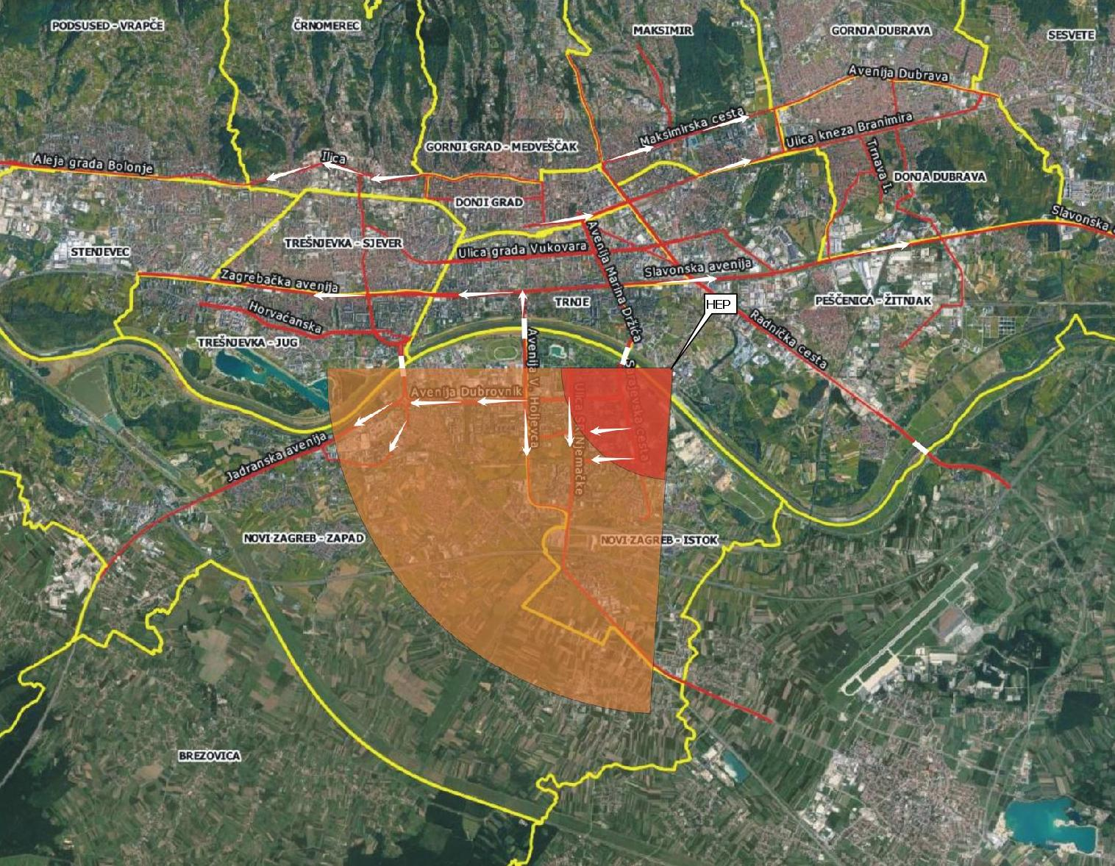
Karta 5. Smjerovi evakuacije u slučaju jugozapadnog vjetra
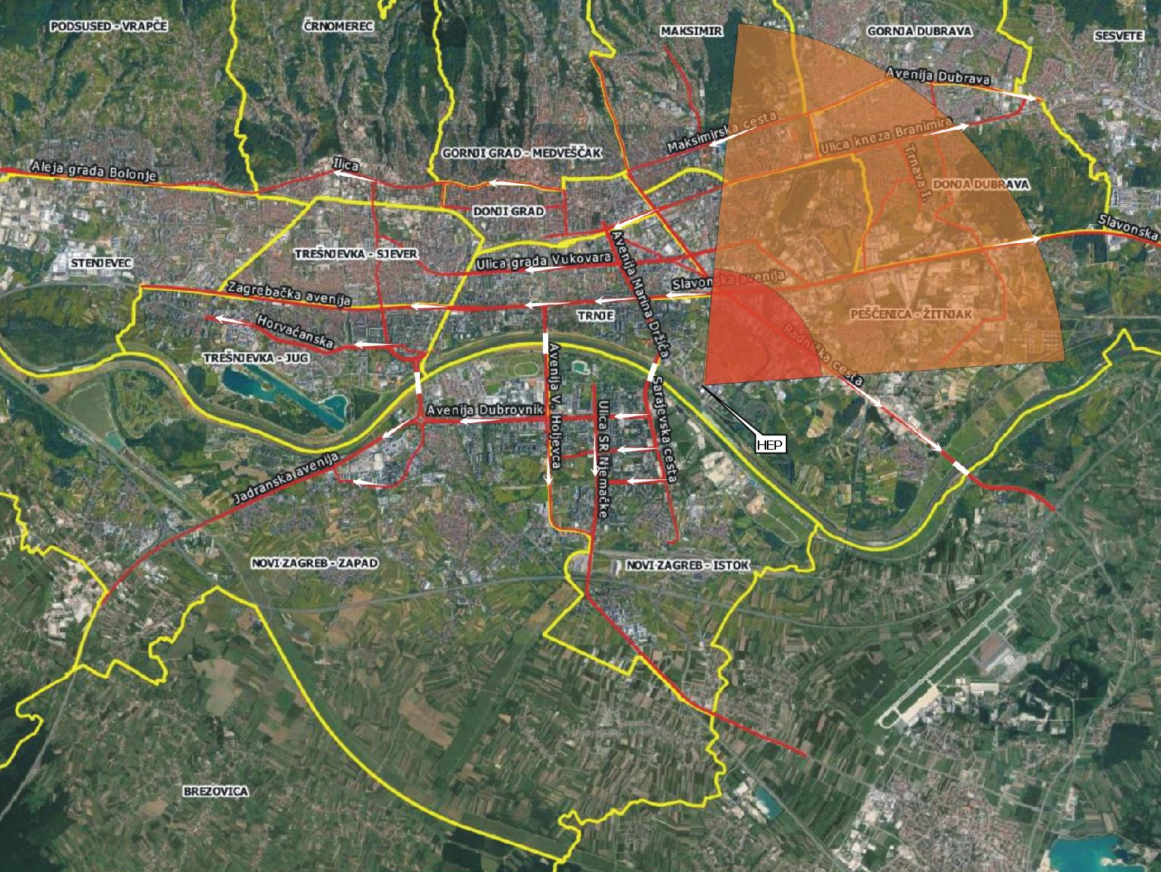
Karta 6. Smjerovi evakuacije u slučaju zapadnog vjetra
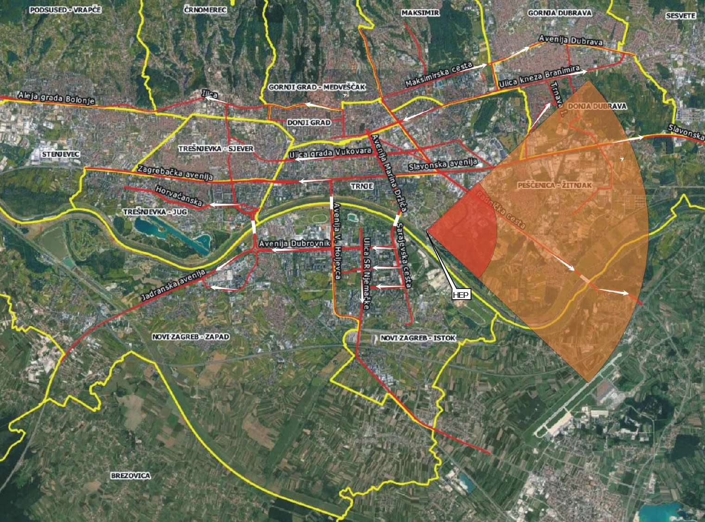
Karta 7. Smjerovi evakuacije u slučaju južnog vjetra
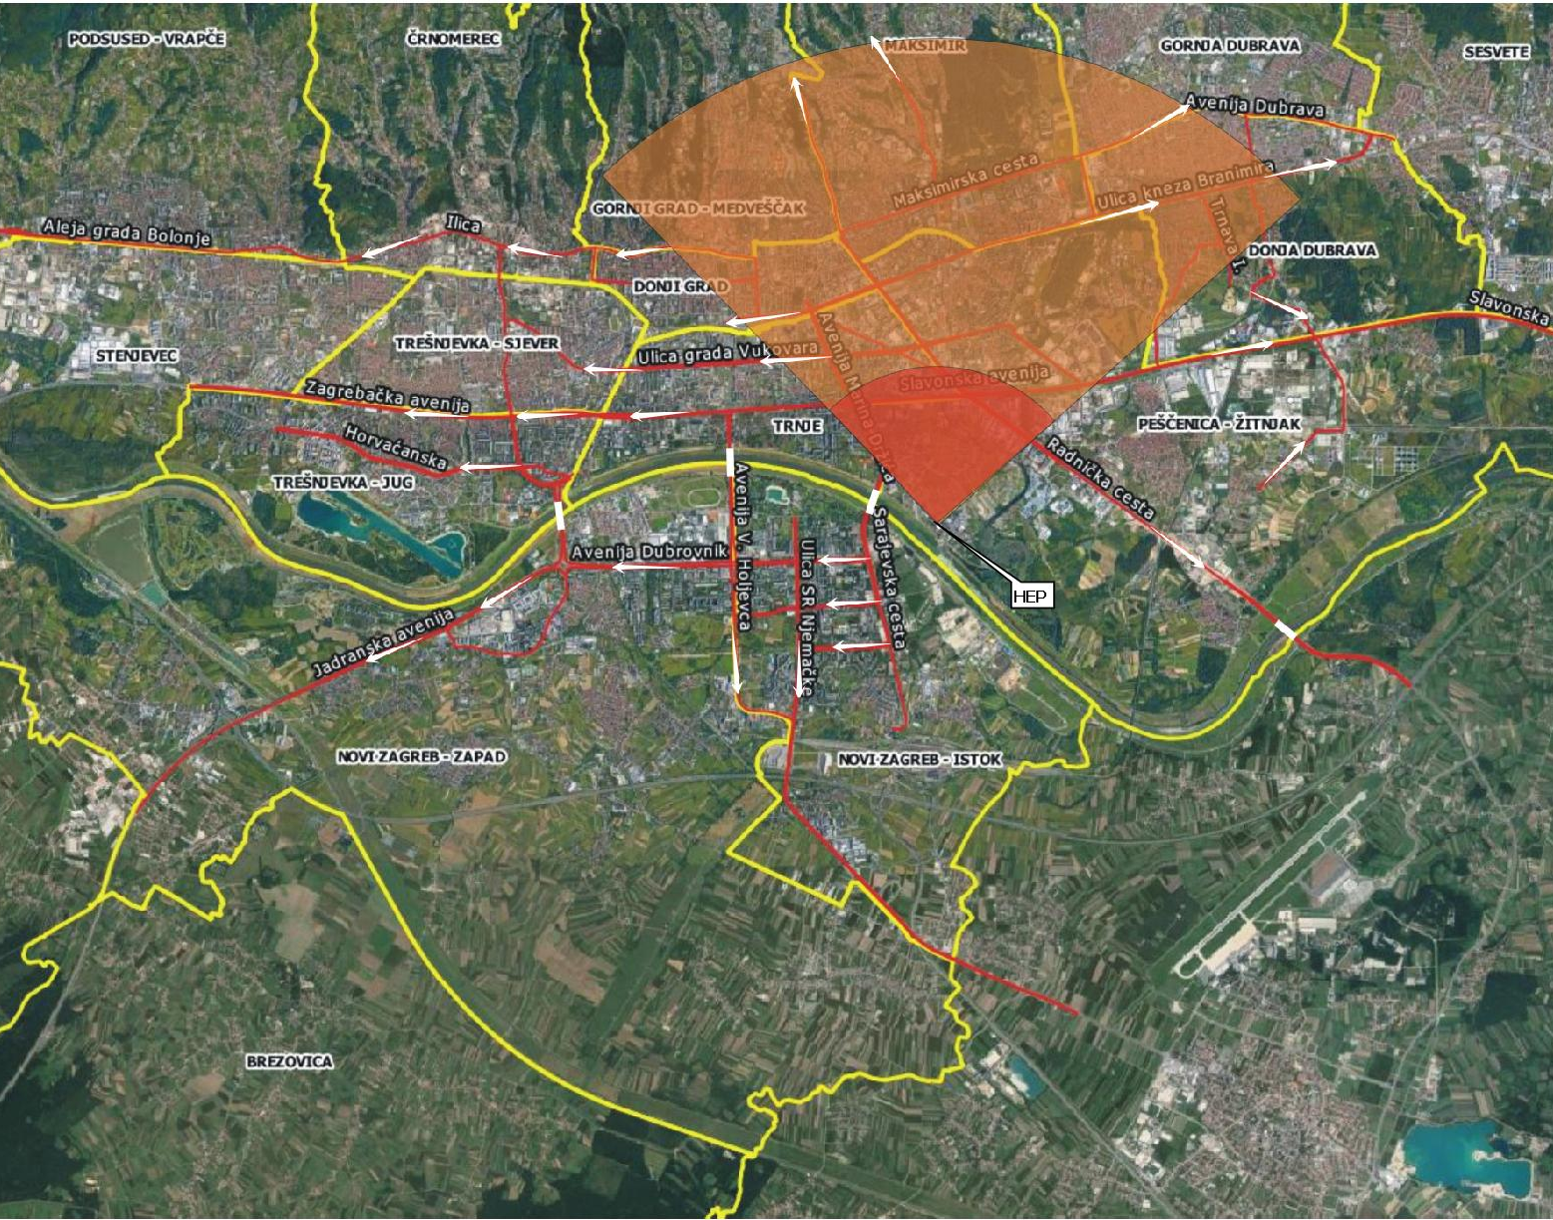
Karta 8. Smjerovi evakuacije u slučaju istočnog vjetra
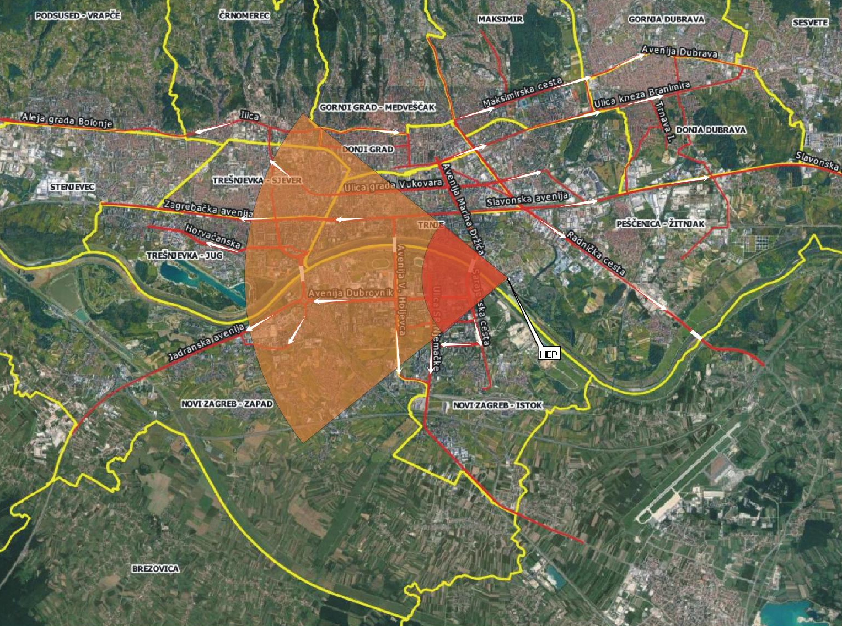
Karta 9. Smjerovi evakuacije u slučaju sjevernog vjetra
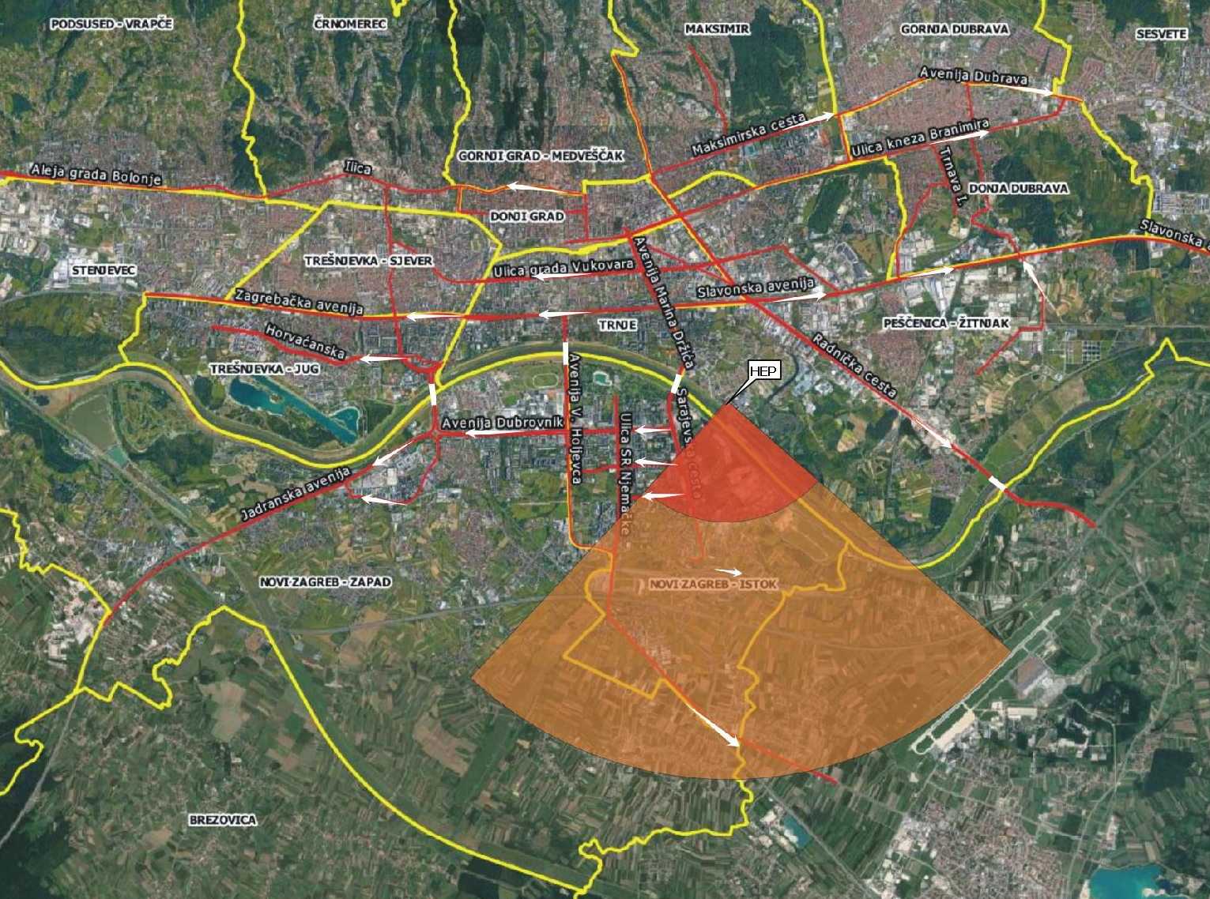
Karta 10. Prikaz visinskih odnosa za područje postrojenja TE-TO Zagreb
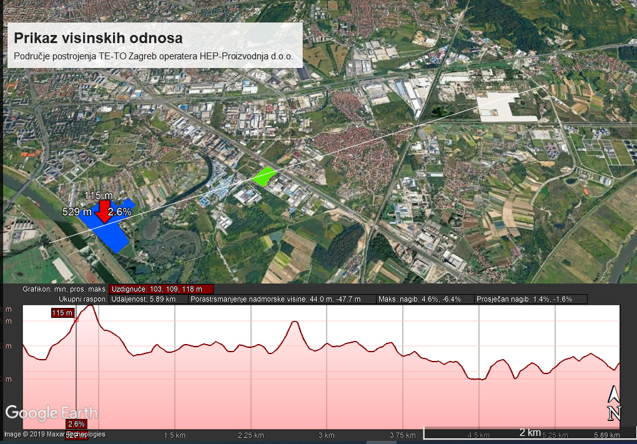
Karta 11. Prikaz visinskih odnosa za područje postrojenja UNP Terminal Zagreb
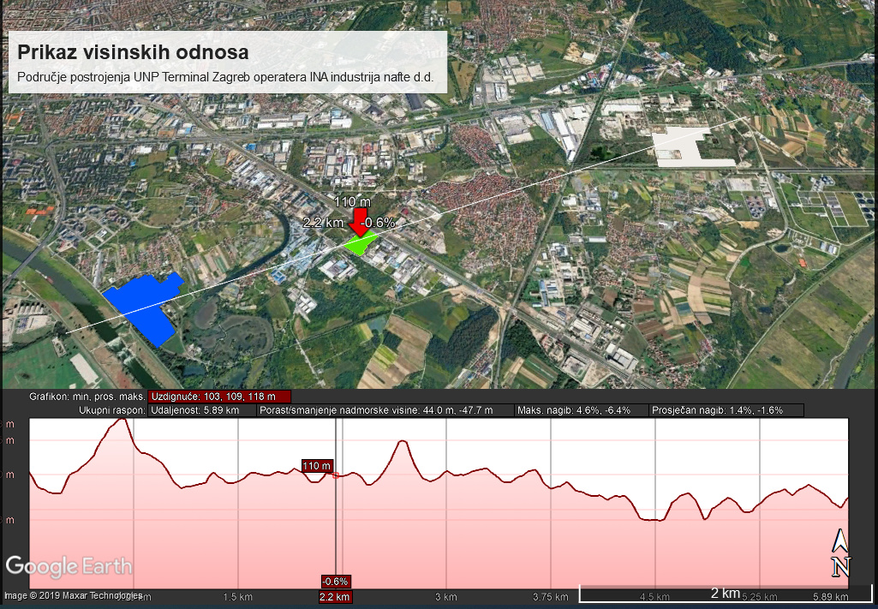
Karta 12. Prikaz visinskih odnosa za područje postrojenja Terminal Žitnjak
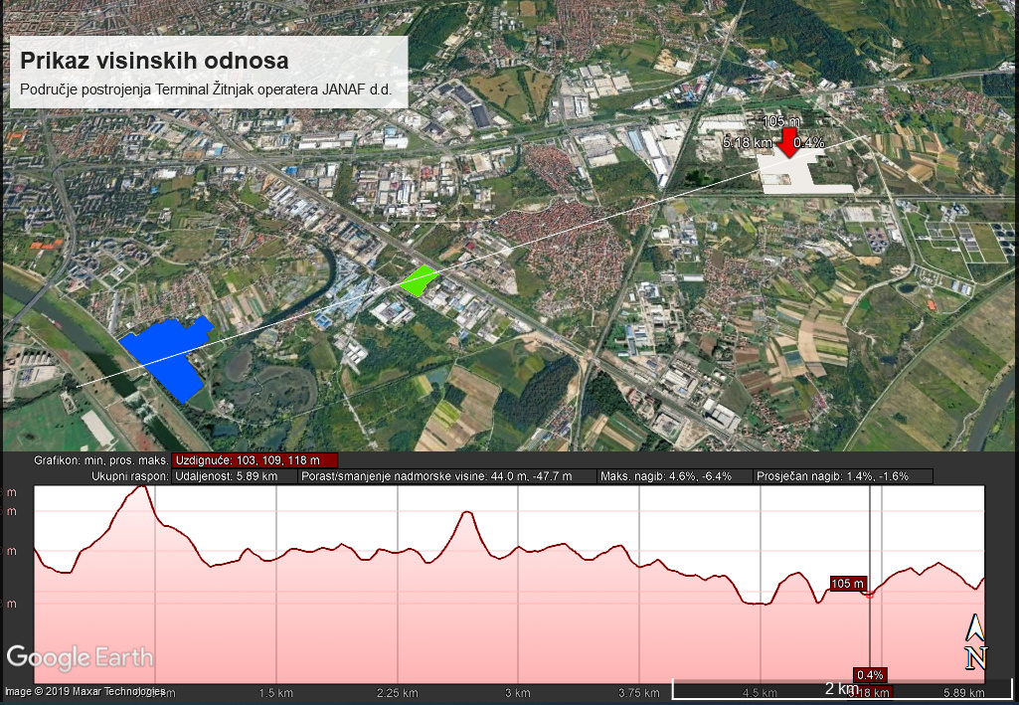
Karta 13. Razmještaj poljoprivrednih površina u odnosu na područja postrojenja
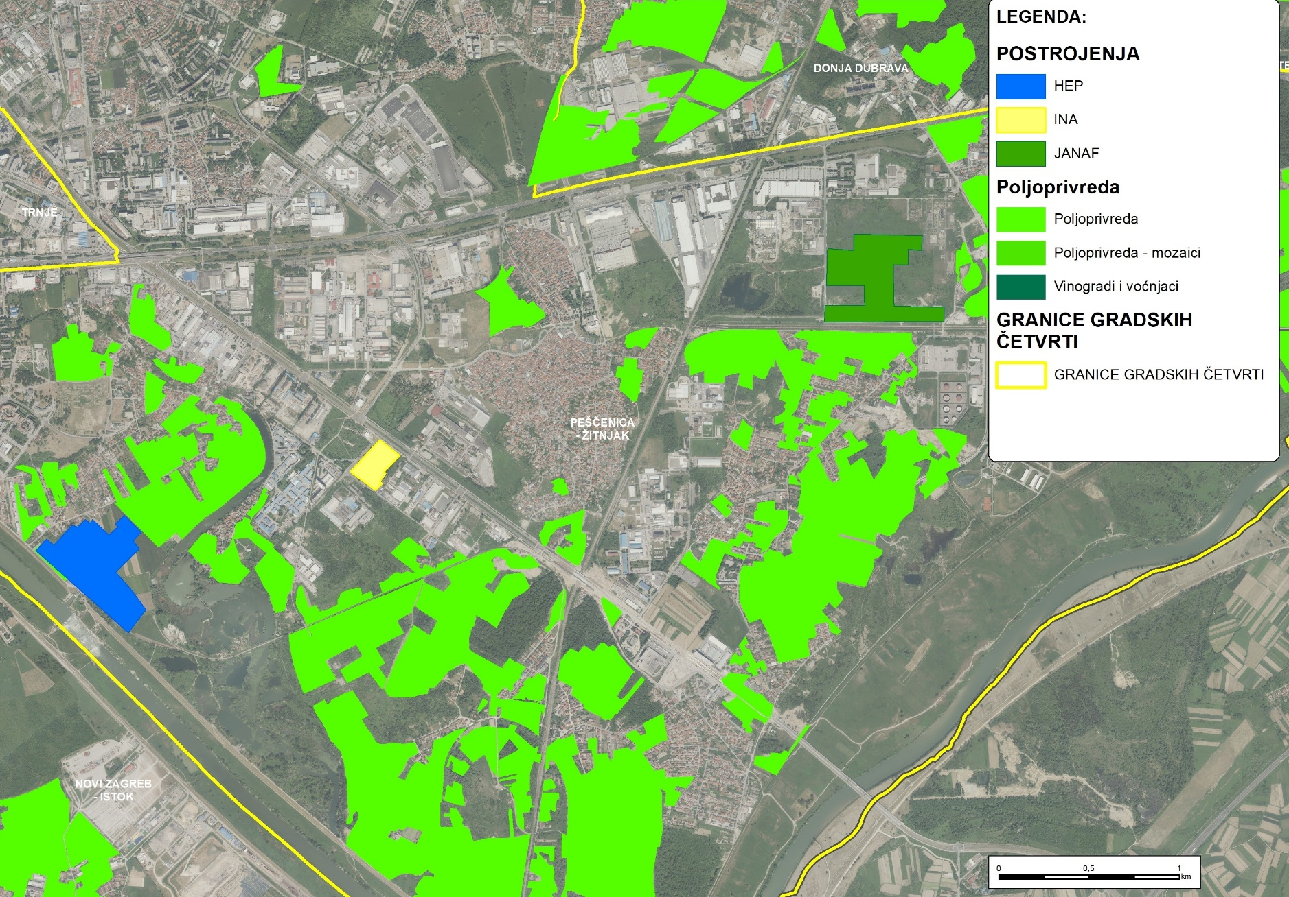
Karta 14. Razmještaj šumskog pokrova u odnosu na područja postrojenja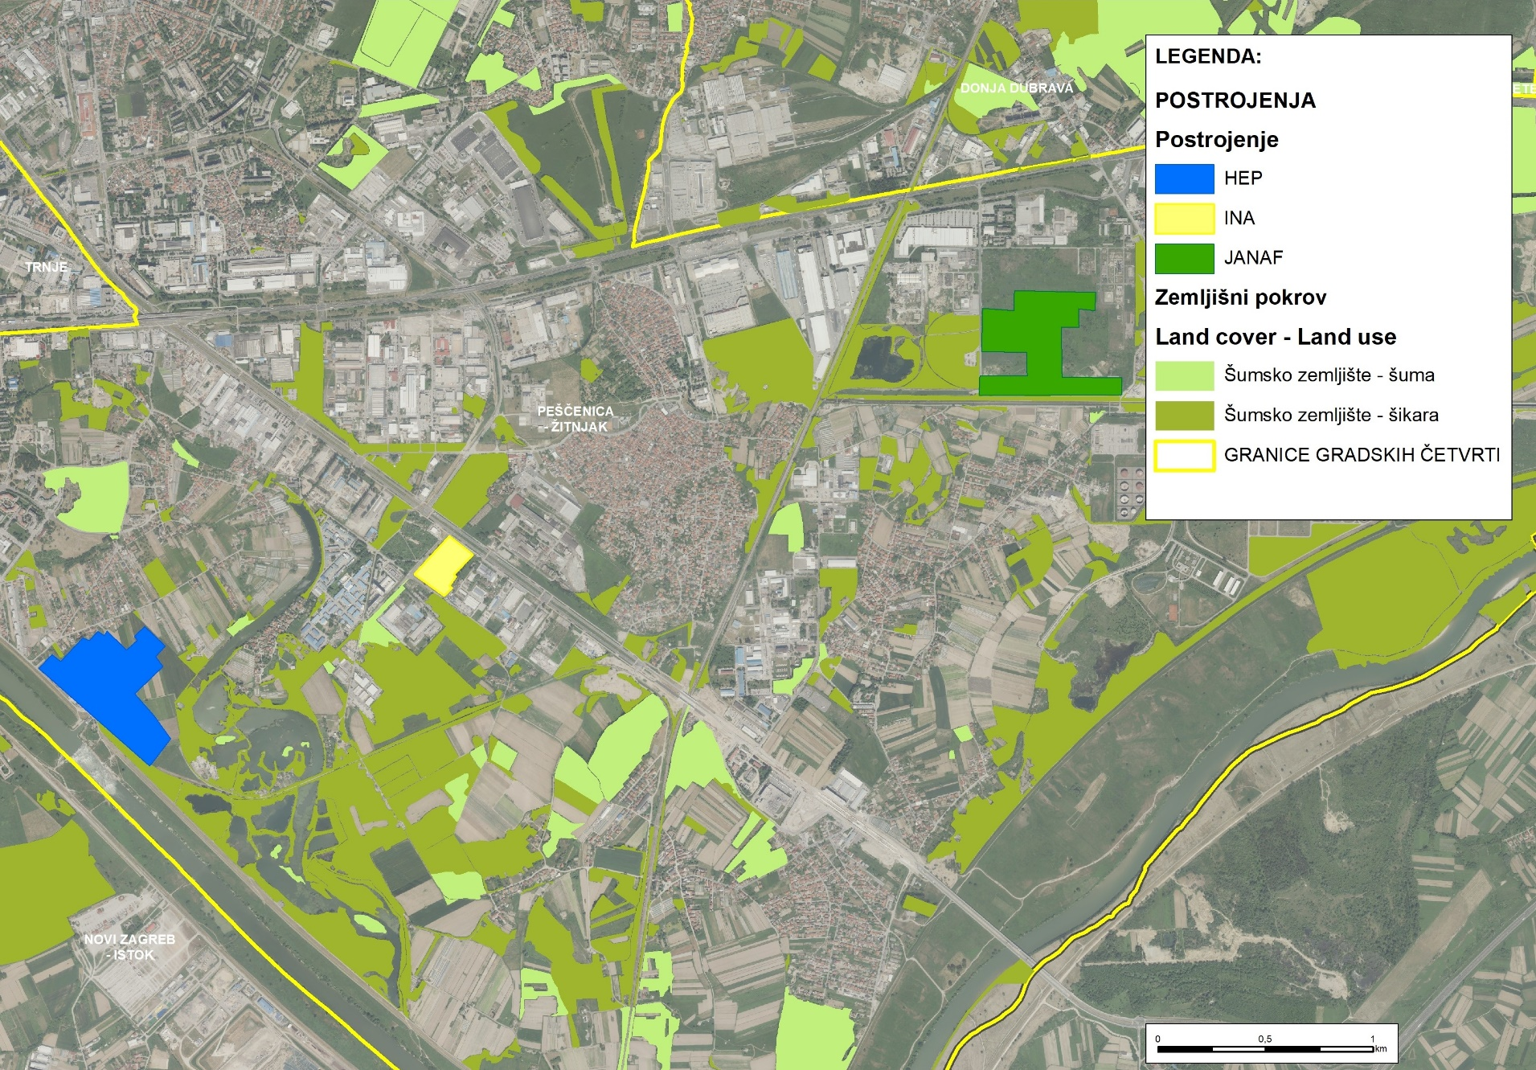
Karta 15. Prikaz vodoopskrbnih objekata u odnosu na područja postrojenja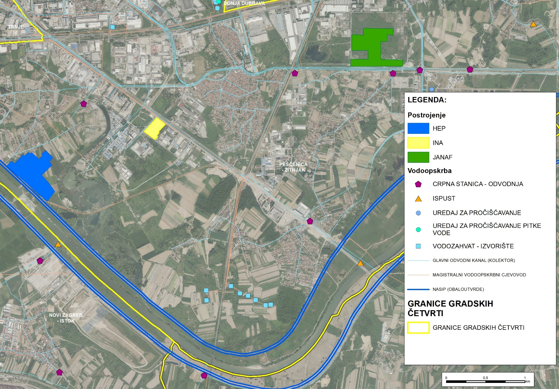
Karta 16. Prikaz zaštićenih dijelova prirode u odnosu na područja postrojenja
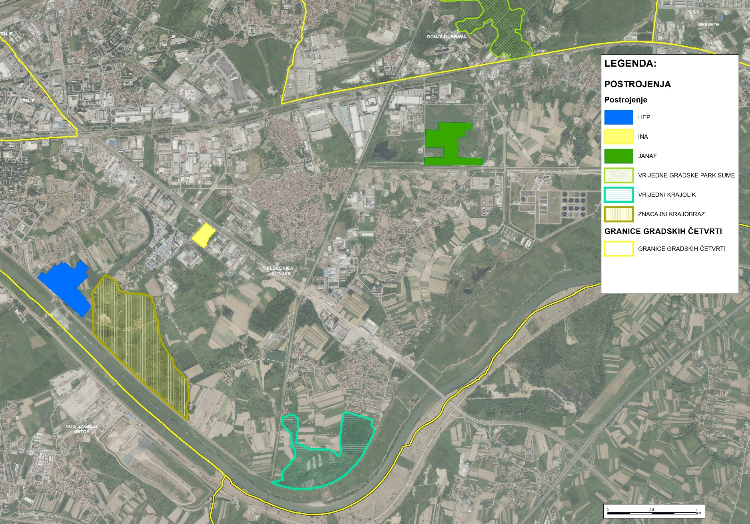
Karta 17. Prikaz granica zajedničkog otvorenog lovišta Žitnjak u odnosu na područja postrojenja
